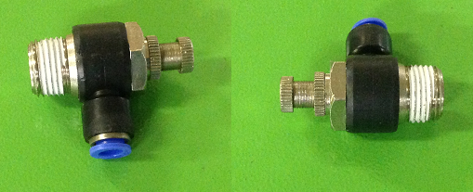

Код из 1С | Артикул | Наименование/ Бренд/  Поставщик | Технические характеристики | Габариты  Д*Ш*В,  мм | Масса,  гр | Материал | Место установки/Назначение
01895 |  | Фитинг SL8-04 | диметр трубки 8 мм, резьба 1/2’ D=20,956 |  |  | Пластик, металл | Для соединения пневмотрубок с пневмораспределителями, пневмоцилиндрами и т. Д.
 |  | Jelpc

